Татар халык уены «Йөзек салыш”

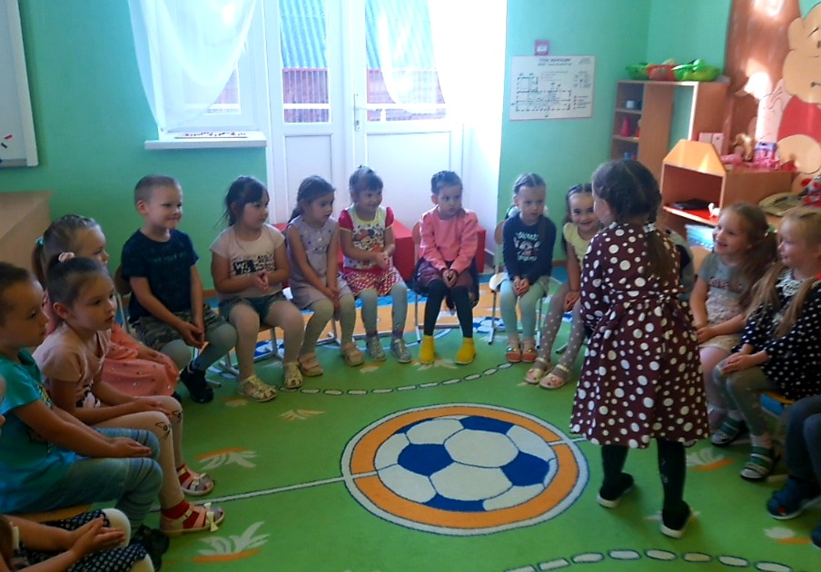

Борынгы уен хәзерге буын балаларына таныш та түгел. Ә үзе нинди кызыклы уен! Балаларны борынгы әби-бабаларыбыз яратып уйнаган татар халык уеннары белән кызыксындырып үстерергә тырышабыз. Уеннын килеп чыгышы белән танышып китәбез, уен шартын аңлатабыз. Ни өчен йозек салыш уены, - дип атала икәнен сөйлибез. Җырлы уен балалар күңеленә бик тиз үтеп керә, аларга бик ошый, кызыксынуларын уята. Аларның бу уенны кабаттан-кабат уйныйсылары килә.
(уен шарты)
Уенда 15 ләп кеше катнаша. Барысы да тезелеп бер рәткә утыралар. Алып баручы учындагы йөзекне (йөзек урынына башка нәрсә дә ярый) кемнеңдер учына салырга тиеш.
Ул һәркемнең учына кагылып, катнашучыларның барысын да әйләнеп чыга. Кемдер янында озаграк тукталган була. Катнашучылар алып баручының һәм «йөзек иясе»нең үз-үзен тотышыннан чыгып, йөзекнең кемдә булуын аңларга тырышалар.
Йөзекне юри үзендә итеп тә күрсәтүчеләр дә булырга мөмкин. Уен азагында алып баручы уртага басып: «Йөзек-йөзек, капка төбенә чык» дияргә тиеш. «Йөзек иясе» аның янына йөгереп чыга, ә калганнар аны ничек тә тоткарларга тырыша. Йөзек иясе алып баручы янына килеп җитә алса, яңа уенда бу рольне үзе башкарачак.

